市场主体登记注册业务的办理流程
1．设立业务办理流程

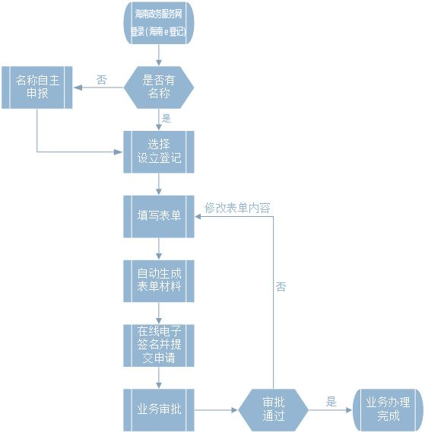

2.变更业务办理流程

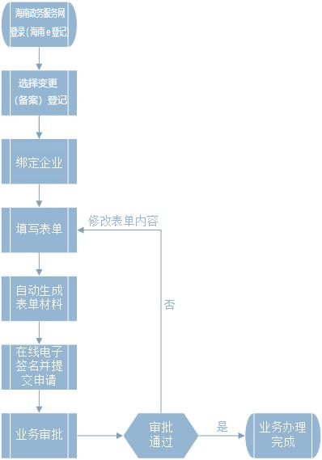

3.简易注销业务办理流程

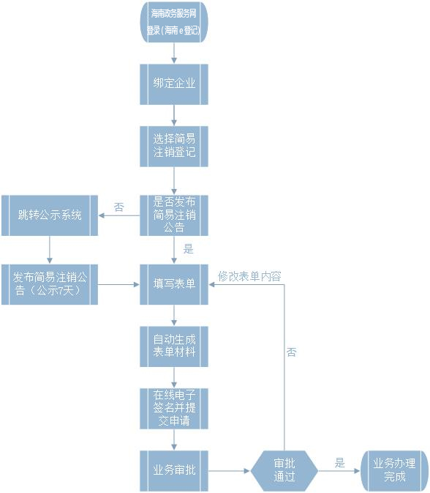
注：普通注销公告期为45天，在海南e登记平台选择注销便利化（选普通注销），其他与简易注销流程一样。

